Яковець Арина, ФФ-41

ЛАБОРАТОРНА РОБОТА №4. Інтерполяція функцій
Варіант 15
Мета: Закріплення знань із застосування інтерполяційних формул Ньютона, Гаусса, Стірлінга, Бесселя, Лагранжа, схему Ейткена, а також методу зворотної інтерполяції.
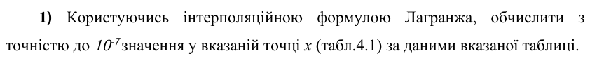
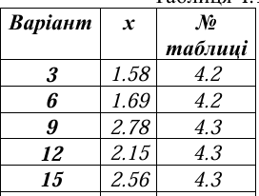
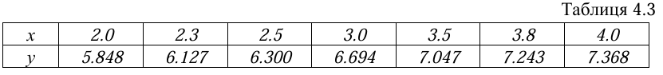
Код реалізації:
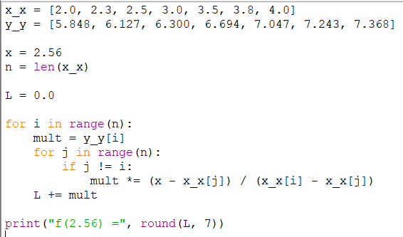
Результат:
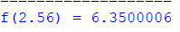
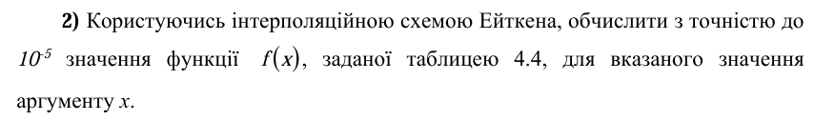
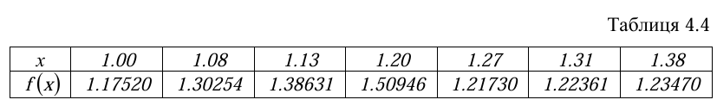
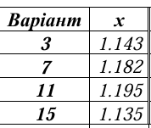
Код реалізації:
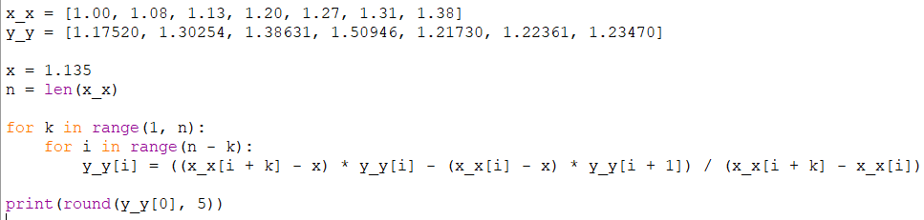
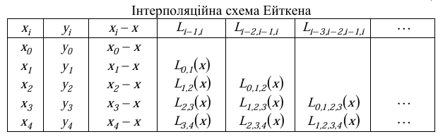
Результат:

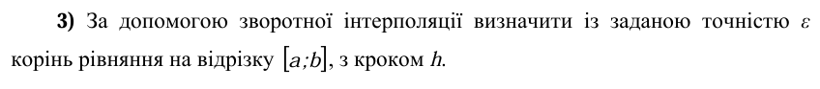
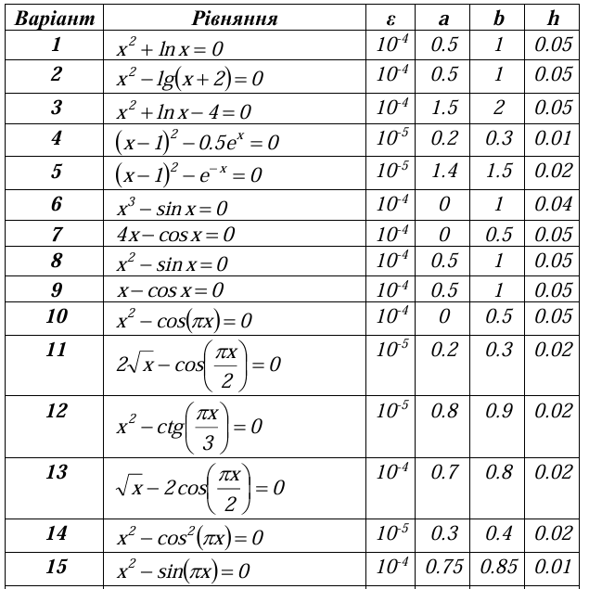
Код реалізації:
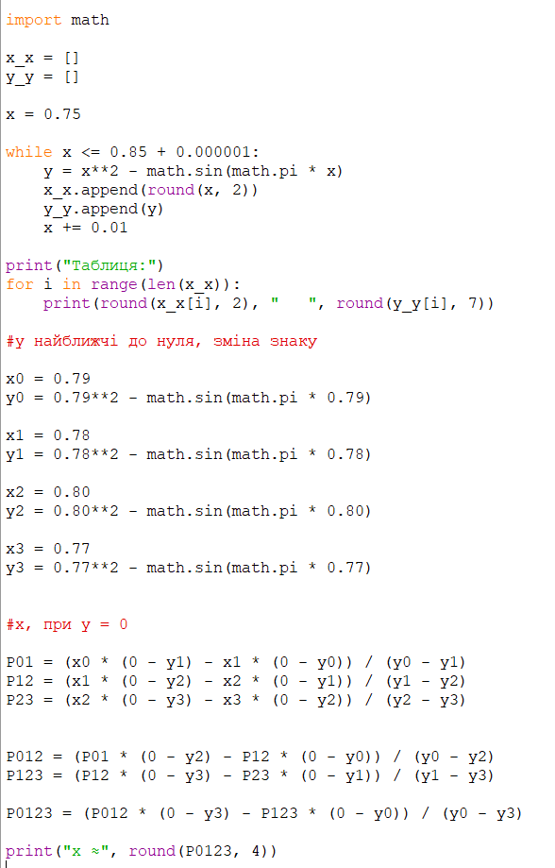
Результат:
